Лабораторная работа № 16

исследование зависимости сопротивления полупроводникового материала

от температуры

**Цель работы:** исследовать зависимость сопротивления термистора от температуры, определить термический коэффициент сопротивления и ширину запрещенной зоны полупроводника, измерить температуру с помощью термистора.

**Приборы и принадлежности:** гальванометр (нуль-прибор), магазин сопротивлений на 10 кОм, реохорд, термистор любой маркировки (МТ-54, КМТ-4, ММТ-1) в стеклянной трубке (в случае отсутствия можно заменить точечным диодом), термометр с ценой деления 10C, источник постоянного тока на 4-6 B, кнопочный ключ, соединительные провода.

**Теория работы**

При образовании твердого тела атомы или молекулы вещества сближаются. Возрастает сила взаимодействия между ними. В результате чего соответствующие энергетические уровни электронов отдельных атомов и молекул также сближаются, образуя полосу, называемую зоной. При этом наибольшее изменение претерпевают уровни валентных электронов, из которых формируется валентная зона (рис.1) и которыми обусловлена электропроводимость вещества. Наряду с энергетическими уровнями валентных электронов в кристалле существуют так называемые уровни возбуждения, которые при кристаллизации вещества образуют зону проводимости с более высокими значениями энергии, чем в валентной зоне. Электрон не может перейти с уровня валентной зоны на какой-либо уровень зоны проводимости без затраты энергии извне. Энергетические уровни валентных зон заполняются электронами в соответствии с принципом Паули, который гласит: на каждом уровне располагается не более двух электронов с противоположным значением спинов (рис.1а, б, в). Руководствуясь зонной теорией, можно объяснить электропроводность металлов, полупроводников и диэлектриков.

Зона проводимости у металлов (рис.1а) непосредственно примыкает к валентной зоне и даже перекрывает ее. При температуре абсолютного нуля валентные электроны заполняют уровни валентной зоны до перекрытия с зоной проводимости, которая не заполнена электронами. Расстояние между уровнями зон, выраженное в единицах энергии, составляет весьма малую величину, приблизительно равную 10-23 эВ. Эта энергия много меньше значения тепловой энергии при комнатной температуре ( эВ). Электронам металлов достаточно сообщить извне небольшую энергию для перехода их в зону проводимости. Поэтому металлы даже при температурах, близких к нулю, обладают заметной электропроводимостью.

а

б

в

Рис.1

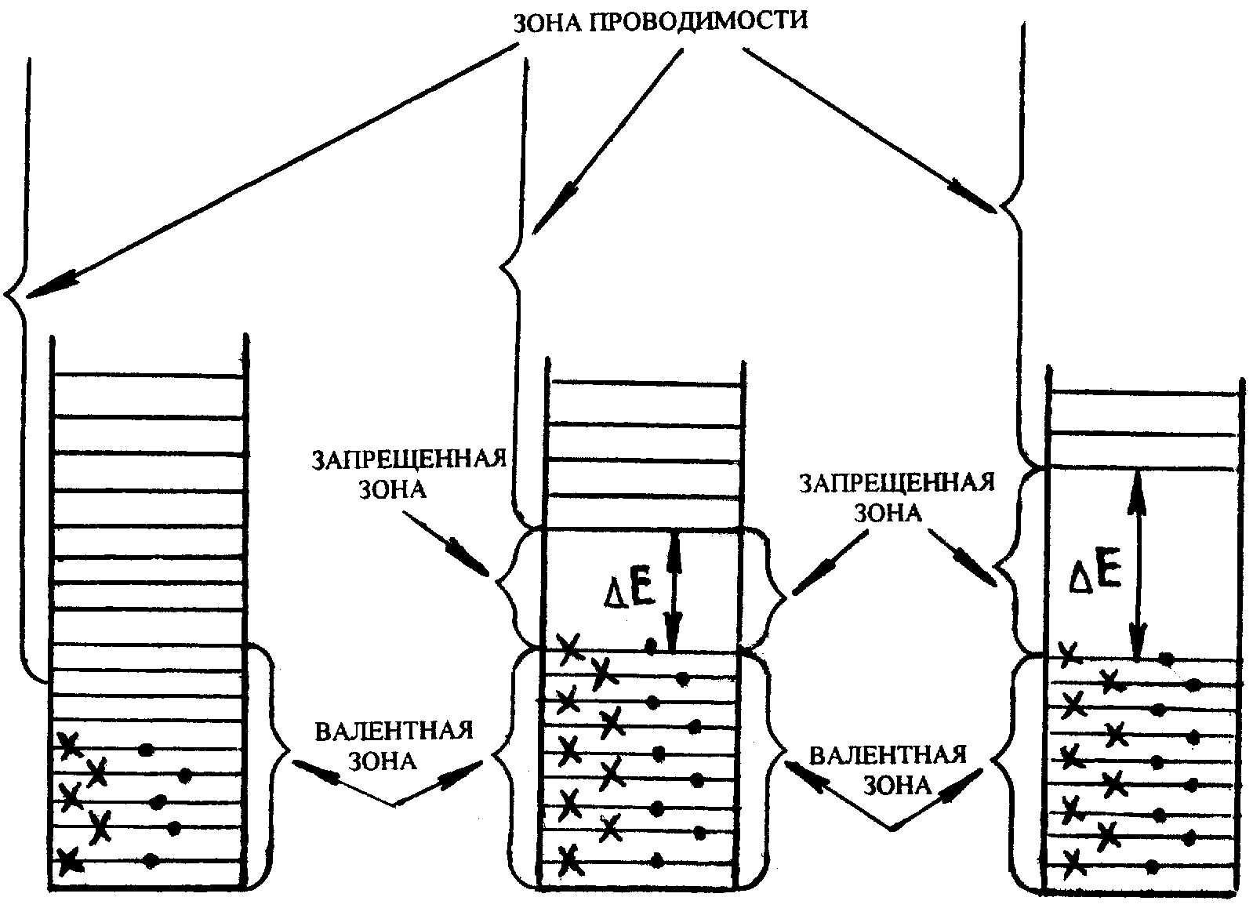

Целиком заполненная электронами валентная зона полупроводников отделена от зоны проводимости запрещенной зоной (рис.1б), ширина которой в единицах энергии в зависимости от вида полупроводника может достигать 2 эВ. Поэтому для перехода электронов в зону проводимости, а, следовательно, возникновения электропроводности полупроводника им необходимо сообщить извне дополнительную энергию, приблизительно равную 2 эВ. Электропроводность чистых полупроводников называют собственной проводимостью.

Ширина запрещенной зоны диэлектриков значительно превышает величину 2 эВ (рис.1в), поэтому для перехода электронов из валентной зоны в зону проводимости им необходимо сообщить извне энергию, значение которой не меньше величины энергии запрещенной зоны. Только тогда диэлектрик приобретает заметную электропроводность. Таким образом, полупроводники по электропроводности занимают промежуточное положение между металлами и диэлектриками.

С повышением температуры сопротивление металлов изменяется по линейному закону:

R=R0(1+αмt0), (1)

где R0 – сопротивление при 00С, αм – термический коэффициент сопротивления, характеризующий относительное изменение сопротивления при нагревании на один градус. Его можно определить, взяв производную от (1) по t0, т.е.:

. (2)

Для чистых металлов в интервале температур 0-1000С αм близок к 1/273 град –1.

Изменение сопротивления полупроводниковых материалов для температур, не превышающих 500 К, выражается формулой:

R = AeΔE/(2kT), (3)

где A – постоянная, зависящая от геометрии тела и концентрации свободных носителей заряда, ΔE – ширина запрещенной зоны, k – постоянная Больцмана, Т – абсолютная температура.

Взяв производную от R по Т, из формулы (2) найдем температурный коэффициент сопротивления полупроводника:

αn = -ΔE/(2kT2). (4)

Как видно из формулы (4), αn имеет отрицательное значение. По абсолютной величине он превосходит αм в 10 и более раз.

Прологарифмировав (3), получим:

. (5)

В системе координат lnR, 1/T – эта зависимость представляет прямую линию, поскольку ΔE = const. Тангенс угла φ наклона этой линии численно равен ΔE/2k, что позволяет определить ширину ΔE запрещенной зоны по формуле:

ΔE = 2ktgφ. (6)

Ширину запрещённой зоны примерно можно определить, взяв два произвольных сопротивления термистора по формуле (3) для различных температур (T1 и T2), разделить их почленно и прологарифмировать:

. (7)

Способность полупроводника значительно менять сопротивление с изменением температуры используется при изготовлении термометров, которые применяют в различных областях науки и техники, в том числе в биологической и медицинской практике. Малые размеры термистора позволяют поместить его внутри инъекционной иглы для измерения температуры подкожной клетчатки, мышечных волокон или даже клеток, что весьма важно при изучении окислительных процессов.

**Описание установки**

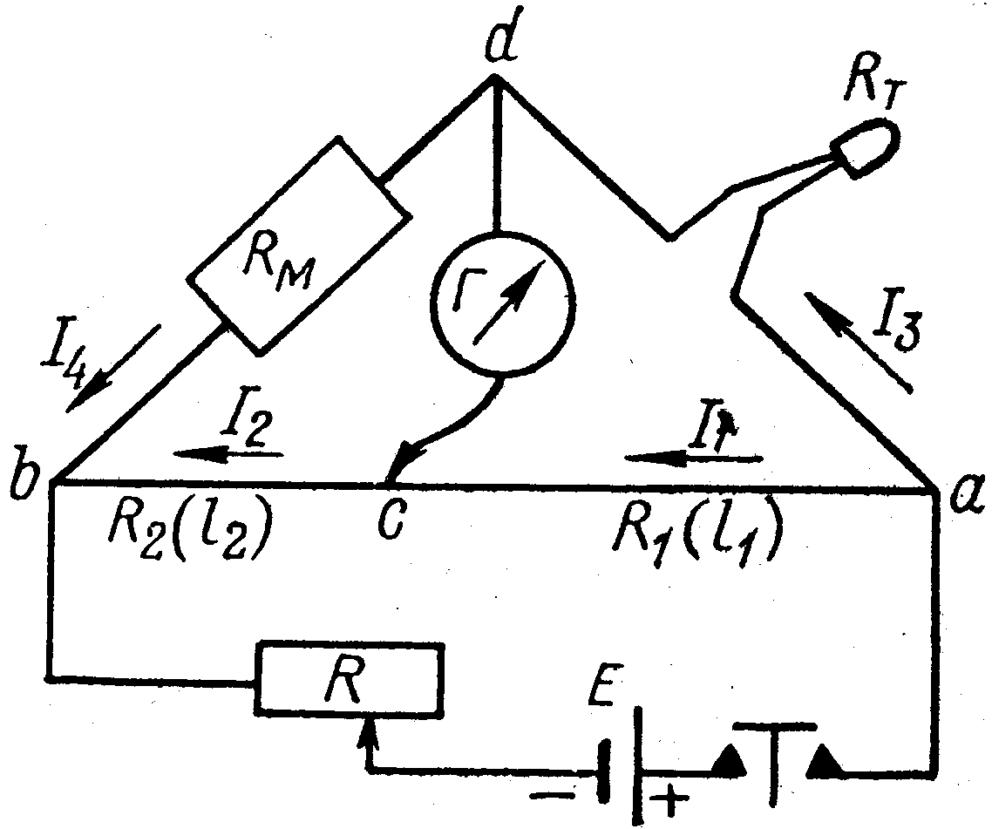

Рис.2

Для исследования зависимости сопротивления термистора от температуры применяют мостовую схему (рис.2), в одно из плеч которой включен термистор RT, а во второе – магазин резисторов RM. Питается мост от источника Е постоянного тока. Напряжение на реахорде *bа* регулируется реостатом R. Участки *ас*, *аd*, *bс*, *bd* называются плечами моста, *dс* – диагональю моста. В последнюю включен индикатор тока – гальванометр. Мост считается уравновешенным, или скомпенсированным, если при включенном источнике питания ток в диагонали мостовой ветви отсутствует. Это значит, что разность потенциалов U*с*– U*d*= 0. Следовательно, на плечах моста разность потенциалов и ток будут соответственно равны:

U*а*– U*d* = U*а*– U*с*; I1 = I2

I) II) (8)

U*d*– U*b* = U*c*– U*b*; I3 = I4

Применяя закон Ома к каждому плечу моста, получим:

U*а*– U*d*= I3RT; U*d*– U*b*= I4Rм;

U*а*– U*с*= I1R1; U*c*– U*b*= I2R2;

Принимая во внимание первые равенства (8), найдем:

I3RT = I1R1; I4Rм = I2R2.

Учитывая вторые равенства (8), получим расчетную формулу мостовой схемы:

. (9)

Поскольку в качестве резисторов R1 и R2 используют однородную проволоку с большим удельным сопротивлением, то, на основании формулы R=, отношение сопротивлений R1 и R2 в (9) заменяют отношением длин 1 и 2. Тогда формула (9) примет вид:

, (10)

где 1 и 2 – участки реохорда *ba*.

Сопротивление магазина RM определяют по цифрам на переключателях, умноженных на соответствующий коэффициент кратности, помеченный на панели магазина.

**Порядок выполнения работы.**

**1. Исследование зависимости сопротивления термистора от температуры:**

1. Поместить термометр и термистор в калориметрический сосуд, заполненный на 2/3 объема водой или водой со льдом и поставить его на электроплитку.
2. Собрать схему, (рис.2) установить ползунок реохорда на его середину, т.е. 1 = 2 . Тогда при равновесии моста (согласно формуле 10) сопротивление магазина будет равно сопротивлению термистора.
3. Установить на магазине 10000 Ом. Для этого переключателем с кратностью Х1000 установить цифру 10 против стрелки, остальные переключатели установить на 0.
4. Кратковременно нажать на ключ и заметить направление движения стрелки гальванометра от нулевого деления.

В дальнейшем сначала переключателем с ценой деления ×1000 добиться приближения стрелки гальванометра к нулю, а затем переключателем ×100. Окончательно установить стрелку на нуль переключателем ×10. Например, при 10000 Ом стрелка гальванометра отклонилась влево от нулевого деления, а при установке 9000 Ом – вправо. Тогда переключателем ×100 необходимо увеличивать сопротивление магазина, пока стрелка установится на нуле. Если стрелка перейдёт на левую половину шкалы гальванометра, то необходимо вернуть переключатель из последнего в предыдущее положение и переключателем ×10 установить стрелку прибора на нуль.

1. Определить общее сопротивление магазина, соответствующее сопротивлению термистера. Отметить температуру по термометру.
2. Включить электроплитку. Помешивая воду в калориметре мешалкой, через каждые 50 определить сопротивление термистора. Для качественного выполнения работы рекомендуем в интервале 0-300С выключать электроплитку за один градус до отсчета, а в интервале 30-500С за два градуса. Согласно формуле (3) сопротивление термистора с ростом температуры уменьшается, поэтому на магазине резисторов переключателями с кратностью Х100 и Х1000 следует уменьшать его сопротивление, добиваясь равновесия моста при различных температурах. Результаты измерений занесите в таблицу 1.

Таблица 1

|  |  |  |  |  |  |  |  |  |  |  |
| --- | --- | --- | --- | --- | --- | --- | --- | --- | --- | --- |
| t, 0C |  |  |  |  |  |  |  |  |  |  |
| T, K |  |  |  |  |  |  |  |  |  |  |
| 1/T |  |  |  |  |  |  |  |  |  |  |
| R, Ом |  |  |  |  |  |  |  |  |  |  |
| lnR |  |  |  |  |  |  |  |  |  |  |

Примечание. В данной работе компенсировать мост можно изменением с помощью ползунка реорхорда плеч  и , определяя RT по формуле (10) для каждой температуры. При этом RМ должно быть постоянным.

6. Построить график lnR = f(1/T) и определить ширину запрещенной зоны по формуле (6) или определить ее по формуле (7).

**2. Измерение температуры с помощью термистера:**

1. Построить график R = f(t0).
2. Поместить термистор в какую-либо среду или взять в руку. Уравновесить мост и снять показания с магазина сопротивлений. По графику определить температуру.

**Контрольные вопросы**

1. Пояснить, как образуются энергетические зоны твердого тела?
2. Чем отличаются энергетические зоны металлов, полупроводников и диэлектриков?
3. Записать формулы законов изменения сопротивлений проводников и полупроводников от температуры. Пояснить входящие в них величины и единицы их измерений.
4. Изобразить графики R = f(t0) для металлов и полупроводников.
5. Дать определение термическому коэффициенту сопротивления.
6. Вывести формулу для расчета термического коэффициента сопротивления металлов и полупроводников.
7. Как определить энергетическую ширину запрещенной зоны?
8. Изобразить схему моста для определения сопротивления термистора.